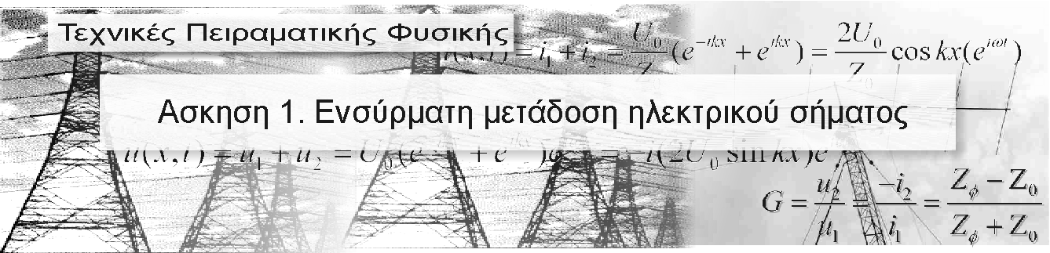
Υπεύθυνος: Β.Πέογλος | Δημήτρης Κουζής Λουκάς  ΤΕΜΦΕ 09099149  Ημερ/νια: 11 και 23 - 4/2002

Σκοπός: Στο πρώτο μέρος της εργαστηριακής αυτής άσκησης θα μελετήσουμε με την βοήθεια μίας διάταξης 48 κυψελίδων LC τις ιδιότητες των γραμμών μεταφοράς.

Θεωρία: Με την βοήθεια των γραμμών μεταφοράς μπορούμε να μεταφέρουμε ένα ηλεκτρικό σήμα από ένα σημείο σε ένα άλλο. Η προσπάθειά μας γίνεται για να μειώσουμε τις παραμορφώσεις και την εξασθένιση του σήματος.
Η εξασθένιση του σήματος διορθώνεται σχετικά εύκολα, είτε με ενισχυτές χαμηλού θορύβου, είτε με διάφορα τεχνάσματα όπως οι μετασχηματιστές που χρησιμοποιούνται στους πυλώνες της ΔΕΗ. Οι τελευταίοι ανεβάζουν την τάση του σήματος, μικραίνοντας την έντασή του. Με τον τρόπο αυτό, ο παράγοντας RI_{rms} που είναι η πτώση τάσης πάνω στα σύρματα μικραίνει και συνεπώς η εξασθένιση.
Η παραμόρφωση, πάλι, πολύ δύσκολα διορθώνεται και κυρίως όταν ξέρουμε από πριν το είδος του σήματος που εκπέμπεται ή όταν χρησιμοποιούνται ειδικές διαμορφώσεις. Είναι λοιπόν πολύ σημαντικό να ελαχιστοποιούμε την δημιουργία παραμόρφωσης.

Το αν μία γραμμή θεωρείται μικρού η μεγάλου μήκους έχει σχέση με το είδος του σήματος που μεταφέρει. Το σημαντικότερο μέγεθος σε αυτές τις μελέτες είναι το μήκος κύματος. Αυτό για ηλεκτρικά σήματα δίνεται από τον τύπο:
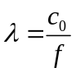
όπου c₀ = 3*10⁸m/s είναι η ταχύτητα του φωτός στο κενό. Σύμφωνα με τα παραπάνω, το μήκος κύματος του σήματος της ΔΕΗ, με συχνότητα 50Hz είναι 6000km ενώ αντίθετα ενός ραδιοφωνικού σταθμού στα 100Mhz είναι 3m.
Όταν ένα σήμα έχει σε κάθε σημείο της γραμμής μεταφοράς την ίδια φάση, όταν δηλαδή το λ_{γραμμής}<< λ_{σήματος} τότε η γραμμή είναι μικρού μήκους αλλιώς θεωρείται μεγάλου μήκους. Σύμφωνα με τα παραπάνω, ένα καλώδιο 10m είναι γραμμή μικρού μήκους για ρεύμα της ΔΕΗ ενώ είναι γραμμή μεγάλου μήκους για σήμα ραδιοφώνου.

Στις γραμμές μικρού μήκους τα πράγματα είναι απλά. Θεωρούμε τα χαρακτηριστικά R, L και C της γραμμής συγκεντρωμένα σε ένα σημείο του χώρου και κάνουμε τους υπολογισμούς μας με βάση τους νόμους του Κιρχωφ.
Στις γραμμές μεγάλου μήκους τα πράγματα είναι διαφορετικά. Τότε η μελέτη της γραμμής πρέπει να γίνει θεωρώντας στοιχειώδη διαστήματα της γραμμής όπου είναι μικρού μήκους.

Έτσι αν θεωρήσουμε μηδενικές στοιχειώδεις αντιστάσεις καταλήγουμε στις διαφορικές εξισώσεις:

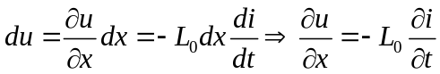 και αντίστοιχα για το ρεύμα:
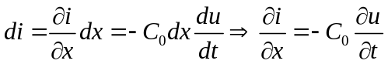.
Αν θέσουμε στη γραμμή σήμα της μορφής 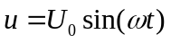, τότε η λύση των παραπάνω δ.ε. είναι της μορφής:
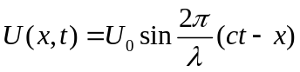 και 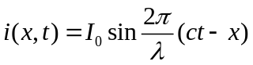.
Σε πολλές περιπτώσεις, σε μία γραμμή μεταφοράς υπάρχει εκτός από το σήμα που εκπέμπεται και σήμα το οποίο ανακλάται. Τότε σε κάθε σημείο της γραμμής το συνολικό σήμα είναι η υπέρθεση των επιμέρους: u(x,t)=u₁(x,t)+u₂(x,t) και i(x,t)=i₁(x,t)+i₂(x,t). Ο λόγος των πλατών του ανακλώμενου σήματος προς το προσπίπτον ονομάζεται συντελεστής ανάκλασης. Αυτός υπολογίζεται σύμφωνα με τον τύπο:
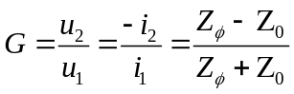
όπου 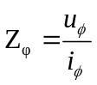 και 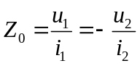.
Οι τρεις συνηθέστερες περιπτώσεις είναι οι εξής:
- Ζ_{φ}=Ζ₀: Δεν υπάρχουν ανακλώμενα κύματα και η μεταφερόμενη ενέργεια απορροφάται πλήρως από το φορτίο.
- Ζ_{φ}=0: Έχουμε ολική ανάκλαση τάσης με διαφορά φάσης 180^{ο} και ρεύματος με ίδια φάση. Σε αυτήν τη περίπτωση δημιουργούνται στάσιμα κύματα και η αντίσταση γραμμής εμφανίζεται ως συνάρτηση της θέσης: Ζ(χ)= - Ζ₀ tan(kx). Από την γεννήτρια καταναλώνεται μεγάλο ρεύμα που εξαρτάται από το μήκος της γραμμής.
- Ζφ=: Εδώ έχουμε ολική ανάκλαση τάσης χωρίς διαφορά φάσης και ολική ανάκλαση ρεύματος με διαφορά φάσης 180^{ο}. Και πάλι δημιουργούνται στάσιμα κύματα.

Πολύ χρήσιμη εφαρμογή στα ψηφιακά συστήματα έχει το πως διαδίδονται παλμοί μέσα από μία γραμμή μεταφοράς. Σε αυτές τις περιπτώσεις για να μην υπάρχουν ανακλάσεις που παραμορφώνουν το σήμα είναι αναγκαίο η γραμμή να είναι προσαρμοσμένη.

Στην περίπτωση που R_{i}=Z₀, η φόρτιση της γραμμής γίνεται σε δύο στάδια. Στο πρώτο η γραμμή φορτίζεται με τάση E/2 (όπου E η τάση της πηγής) γιατί έχουμε στην ουσία ένα διαιρέτη τάσης που αποτελείται από τη R_{i} και τη Z₀. Στο δεύτερο στάδιο η γραμμή φορτίζεται με E λόγο της αντανάκλασης που υφίσταται η τάση στο ανοικτό άκρο της γραμμής. Η συνολική φόρτιση (και τα δύο στάδια) διαρκεί 2T, όπου Τ ο χρόνος που χρειάζεται το μέτωπο τάσης για να διανύσει το μήκος της γραμμής. 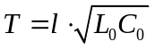.
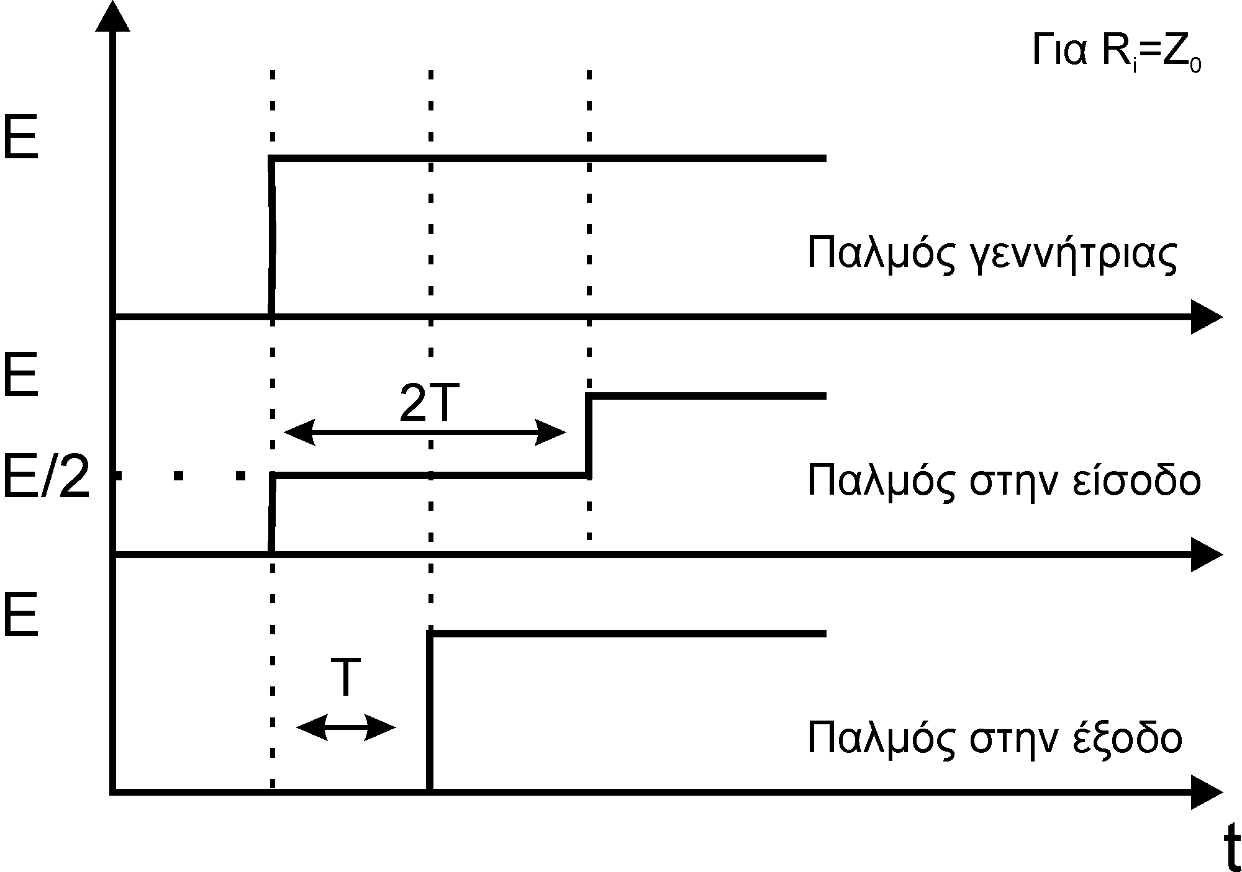
Λόγω των παραπάνω φαινομένων εμφανίζεται στην είσοδο της γραμμής το γνωστό μας σκαλοπατάκι και στην έξοδο το σήμα με καθυστέρηση Τ.

Στην περίπτωση που η γραμμή δεν είναι προσαρμοσμένη έχουμε πολύ πιο εκτεταμένα χρονικά, μεταβατικά φαινόμενα. Πράγματι στην περίπτωση που R_{i}>Z₀, στην είσοδο θα έχουμε πολλά σκαλοπατάκια με τάση που ασυμπτωτικά προσεγγίζει την Ε₀. Σε κάθε περίπτωση οι τάσεις αυτές είναι μικρότερες της Ε₀, πράγμα το οποίο δεν συμβαίνει για R_{i}<Z₀. Πράγματι, στην περίπτωση αυτή και πάλι υπάρχουν πολλά σκαλοπατάκια που προσεγγίζουν την Ε₀ τα οποία όμως βρίσκονται εκατέρωθέν της, διαδοχικά, ένα μεγαλύτερο και μικρότερο της E₀.

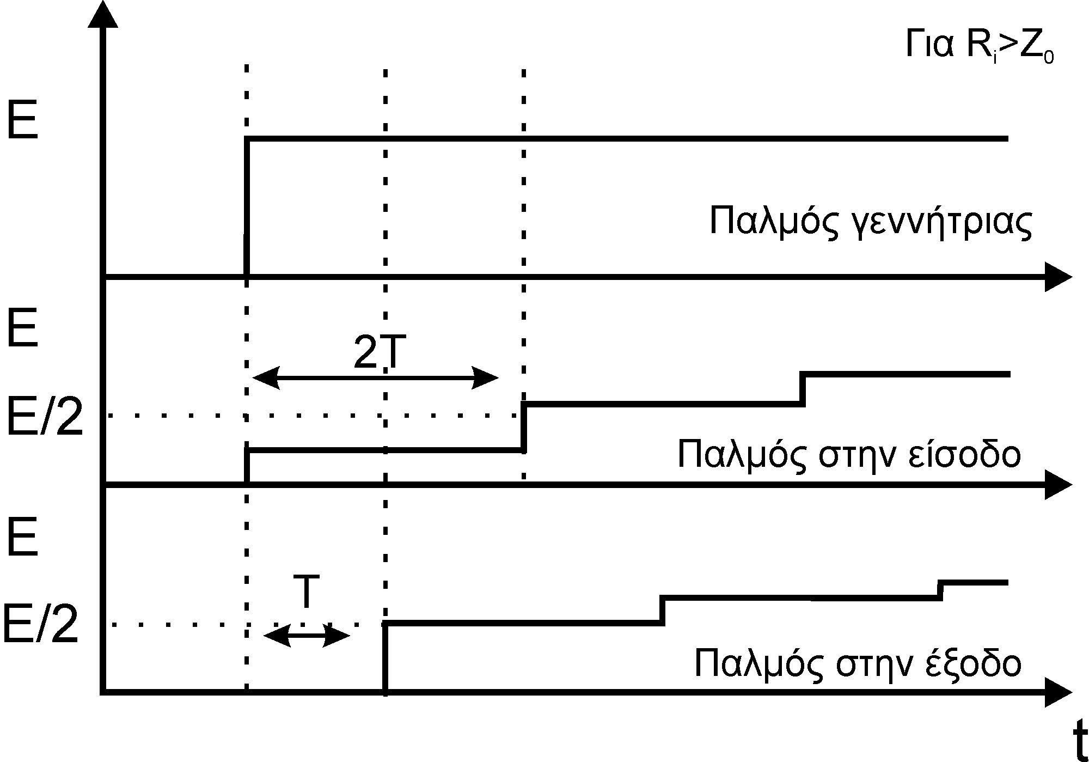 | 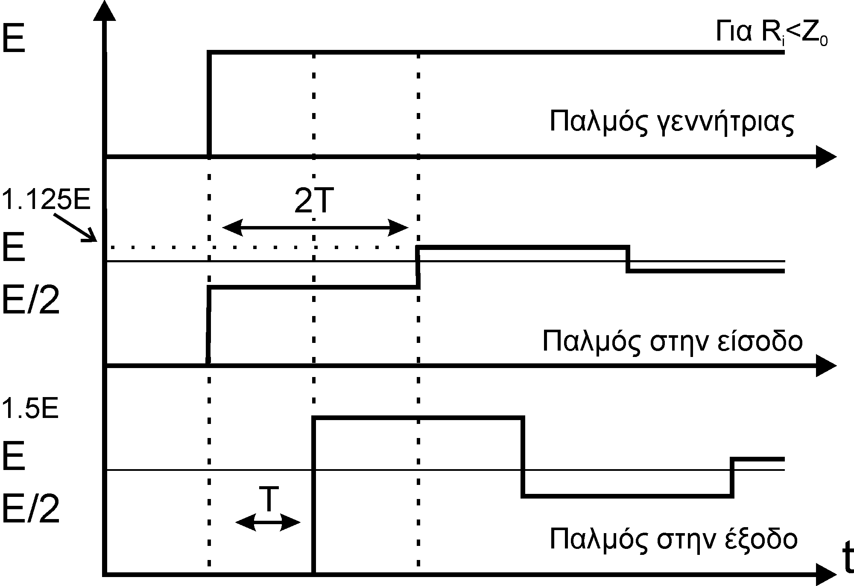

1.20 Επεξεργασία των μετρήσεων σε γραμμή από κυψελίδες LC:

1. Με L = 150μF και C = 1nF η αντίσταση αναμένεται να είναι: 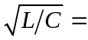 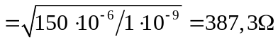και η καθυστέρηση: 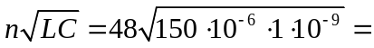 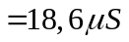.

Τα θεωρητικά και Πειραματικά αποτελέσματα παρουσιάζονται στον παρακάτω πίνακα:

 | Θεωρητικό | Πειραματικό
Αντίσταση | 387,3Ω | 398±1Ω
Καθυστέρηση | 18,6μS | 19±1μS

Βλέπουμε ότι η πειραματική τιμή της καθυστέρησης είναι πάρα πολύ καλή και μέσα στα όρια του σφάλματος. Η χαρακτηριστική αντίσταση παρουσιάζει μία διαφορά της τάξης του 3% αλλά και πάλι είναι αρκετά καλή μέτρηση. Το σφάλμα μπορεί να οφείλεται στην ευρεία κλίμακα της ρυθμιζόμενης αντίστασης. Τώρα που ξέρουμε ότι η τιμή της είναι γύρω από τα 400Ω μπορούμε να την αντικαταστήσουμε με μία σταθερή αντίσταση των 330Ω και ένα ποντεσιόμετρο των 100Ω και να κάνουμε ακριβέστερες μετρήσεις. Επίσης μπορεί να εμφανίζονται παρασιτικές χωρητικότητες, αυτεπαγωγές και αντιστάσεις στα σημεία μέτρησης. Εν’τέλη το γεγονός ότι βρήκαμε παραπάνω αντίσταση από το αναμενόμενο συνηγορεί υπέρ αυτού.

2. Η καθυστέρηση 19μS είναι ο χρόνος που χρειάστηκε το σήμα για να διανύσει απόσταση δύο φορές το μήκος της γραμμής. Συνεπώς η ταχύτητα διάδοσης του ηλεκτρομαγνητικού κύματος είναι: και το σφάλμα της:
Άρα u=(31,6±1,8)10³m/s

4. Οι κατανομές των πλατών των στασίμων κυμάτων της τάσης και του ρεύματος σε ανοιχτή γραμμή είναι όπως εμφανίζονται στην Γρ.1 (στο τέλος της εργασίας). Οι μετρήσεις έγιναν με ημιτονικό σήμα με περίοδο 40μS δηλαδή με συχνότητα 25khz η οποία διεγείρει τον πρώτο κανονικό τρόπο ταλάντωσης της γραμμής.
Παρατηρούμε ότι όλα είναι όπως τα περιμέναμε. Τα σήματα του ρεύματος και της τάσης έχουν διαφορά φάσης 90^{ο} και στο σημείο της πηγής το ρεύμα είναι ελάχιστο ενώ η τάση μέγιστη όπως φαίνεται και στο σχήμα 1.5 των σημειώσεων.

5. Στον παλμό παρατηρήσαμε παραμορφώσεις στα σημεία της ανόδου και της καθόδου. Εκεί δηλαδή που η κατά Fourier ανάλυση του παλμού έχει υψίσυχνες συνιστώσες και κατά συνέπεια η γραμμή εμφανίζει τον μεγάλου μήκους χαρακτήρα της.

1.20 Επεξεργασία των μετρήσεων σε ομοαξονικό καλώδιο:

1. Με την συνδεσμολογία του ομοαξονικού καλωδίου ως ανοιχτής γραμμής μεταφοράς μετρήσαμε την χαρακτηριστική αντίσταση και το χρόνο καθυστέρησης:

 | Θεωρητική τιμή | Πειραματική τιμή
Χαρακτηριστική Αντίσταση | 50 Ω | (53±1) Ω
Χρόνος καθυστέρησης | 0.13 μS | (0.11±0.01) μS

Όταν η γραμμή δεν ήταν προσαρμοσμένη υπήρχαν κατά το ανερχόμενο μέτωπο του παλμού πολλά μικρά σκαλοπατάκια τα οποία σε οριακές συνθήκες επηρέαζαν τόσο πολύ το σήμα που δεν μπορούσες να ξεχωρίσεις παλμό. Όταν η αντίσταση προσαρμογής πλησιάσει την χαρακτηριστική αντίσταση της γραμμής ξεχωρίζουμε πλέον καθαρά ένα σκαλοπατάκι και όταν είναι ακριβώς ίση, αυτό βρίσκεται ακριβώς στην μέση του ύψους του παλμού.

2. Η ταχύτητα διάδοσης του ηλεκτρομαγνητικού σήματος στην γραμμή είναι:
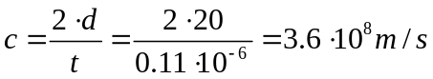 και το σφάλμα είναι:
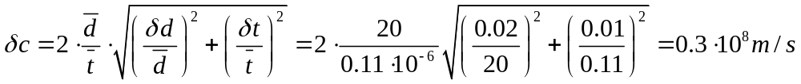

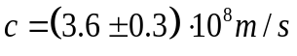Άρα:

δηλαδή 20% μεγαλύτερη από την ταχύτητα του φωτός (!). Προφανώς το σφάλμα στη μέτρηση του χρόνου καθυστέρησης συνετέλεσε σε αυτό το άτοπο.

3. Για τον υπολογισμό της συνολικής χωρητικότητας της γραμμής θα χρησιμοποιήσουμε τον χρόνο φόρτισής της ο οποίος μετρήθηκε ίσος με: τ = (18.0±0.5) μS

Αυτός είναι ίσος με C_{ολικό}/R. Άρα 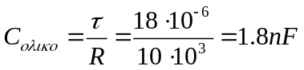 με σφάλμα:
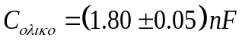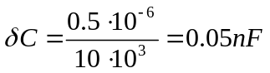. Συνεπώς .

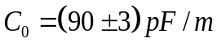Το C₀ θα είναι: 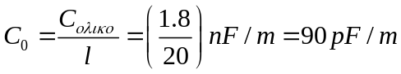. Άρα

Και το L₀ θα είναι:
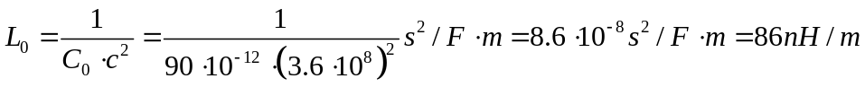
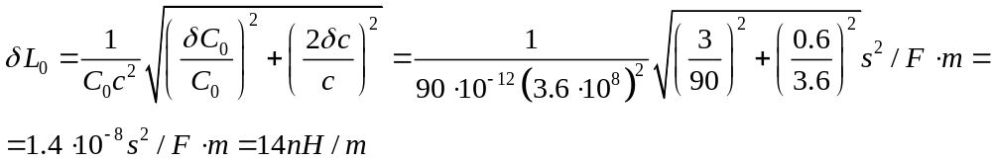Και

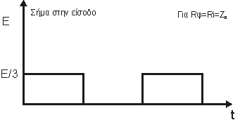
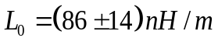Άρα

4. Όταν το τέρμα της γραμμής είναι κι αυτό τερματισμένο με μία αντίσταση ίση με Z₀, τότε ο συντελεστής G για το τέρμα της γραμμής θα είναι κατά τα γνωστά, ίσος με 0. Συνεπώς δε θα υπάρχει καμία αντανάκλαση και το σήμα στην είσοδο θα είναι όπως ακριβώς το στέλνει η γεννήτρια με τη μόνη διαφορά ότι τώρα διαιρείται σε τρεις αντιστάσεις ίσες μ Z₀. Συνέπεια αυτού είναι ο παλμός να έχει μέγιστο πλάτος ίσο με E/3. Η εικόνα της προηγούμενης σελίδας δείχνει την μορφή του σήματος στην είσοδο και η διπλανή εικόνα τις δύο φάσεις της γραμμής μεταφοράς κατά την έλευση του παλμού.
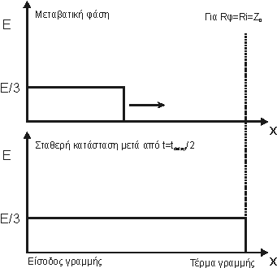
5. Τα σχήματά μας δεν παρουσίαζαν μεγάλες διαφορές από αυτές των σχημάτων του φυλλαδίου ώστε να μπορούν να εμφανιστούν στα γραφήματα.

Συμπέρασμα: Μελετήσαμε διάφορες ενδιαφέρουσες ιδιότητες των γραμμών μεταφοράς όπως και φαινόμενα ανάκλασης. Οι μετρήσεις είναι πάρα πολύ καλές και οι χαρακτηριστικές τιμές είναι πολύ κοντά στις θεωρητικές. Ήταν ένα πολύ χρήσιμο πείραμα μιας και η ενσύρματη μεταφορά του ηλεκτρικού σήματος είναι η πλέον διαδεδομένη στους ερευνητικούς χώρους και κάθε φυσικός θα πρέπει να μπορεί να ξεχωρίσει το πραγματικό σήμα και τις παρεμβάσεις του σύρματος.



Βιβλιογραφία

Βιβλία: Τεχνικές Πειραματικής Φυσικής (Εργαστήριο)

Internet: http://users.ntua.gr/ge99149
http://www.dxing.com/frequenc.htm
http://www.electro-optical.com/bb_rad/emspect.htm
http://www.mpa.gr/panellhnies/fysikh_c_2.html

23/5/2002 Δημήτρης Κουζής - Λουκάς

